Boletín #002
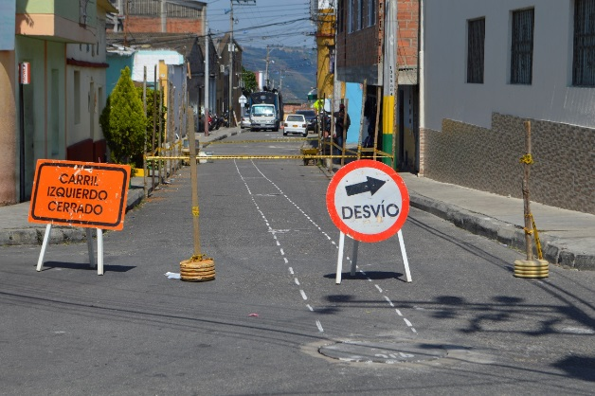
Continuamos renovación de redes en el barrio San Rafael
Bucaramanga, 26 de enero de 2018. La Empresa Pública de Alcantarillado de Santander, EMPAS S.A, inició labores de renovación de redes de alcantarillado en el barrio San Rafael de Bucaramanga, dicha obra busca mejorar de flujo de aguas negras y lluvias, y además garantizar más de 50 años de vida útil en el nuevo sistema.
El trabajo se realizará de la siguiente forma: en la carrera 11 entre calles 2ª y 3 serán cambiados 49.5 metros de red, carrera 11 con calles 3ª y 4 se renovarán 65 metros y un colector, y para finalizar en la misma carrera entre cales 5 y 6 se cambiarán 44.7 metros de red, para un total de casi 160 metros lineales de nueva tubería, adicionalmente también se renovarán seis pozos de inspección y cinco sumideros.
Para dar a conocer este proceso el personal del área social, comercial, ambiental y operativo de EMPAS se reunió con la comunidad el pasado martes, “a la comunidad se le informó que venimos cambiar las redes de alcantarillado público, y en este proceso se incluyeron las acometidas domiciliarias que deben ser asumidas por el usuario, lo que queremos es garantizar una obra integral y evitar que en el futuro se presenten daños como hundimientos en el pavimento”, aseguró el ingeniero Manuel Mera, profesional del área de Operación e Infraestructura de EMPAS.
Se estima el tiempo de trabajo se extienda por casi 60 días, es por ello la Empresa le ha pedido a la comunidad que tengan cuidado con los niños y personas de la tercera edad mientras se realiza la obra.
Oficina Asesora de Comunicaciones EMPAS
Correo: empascomunicaciones@gmail.com – comunicaciones@empas.gov.co
Tel: 6059370 ext 109 – 110

